探究实验+元素化合物测试题

1.下列有关的叙述正确的是( )

A.蛋白质是仅由碳、氢、氧元素组成的物质

B.只由一种元素组成的物质一定是纯净物

C. 分馏、蒸馏、蒸发、萃取、分液、过滤都属于物理变化

D. 石油裂解、煤的干馏、玉米制醇、蛋白质的变性和纳米银粒子的聚集都是化学变化

2．下列除杂试剂选用正确且除杂过程不涉及氧化还原反应的是

|  |  |  |
| --- | --- | --- |
|  | 物质（括号内为杂质） | 除杂试剂 |
| A | FeCl2溶液（FeCl3） | Fe粉 |
| B | NaCl溶液（MgCl2） | NaOH溶液、稀HCl |
| C | Cl2（HCl） | H2O、浓H2SO4 |
| D | NO（NO2） | H2O、无水CaCl2 |

3.有关图示装置的叙述不正确的是(　　)

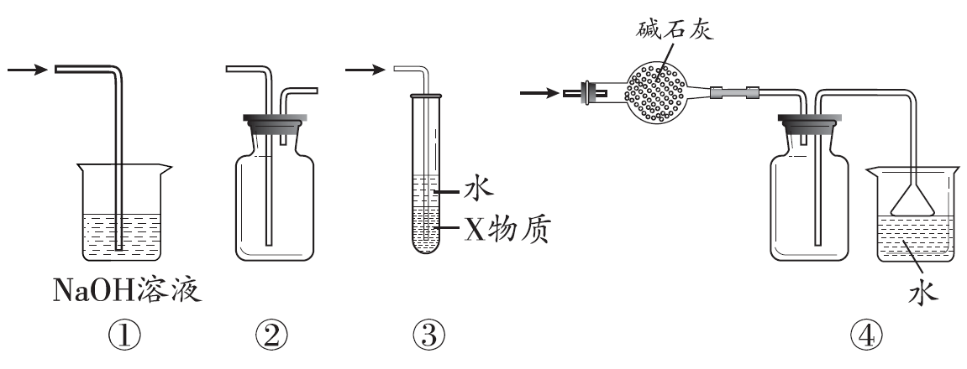

A．装置①可用于吸收实验中多余的Cl2

B．装置②可用于收集H2、NH3、Cl2 、NO2 等

C．装置③中X 为苯，可用于吸收氨气或氯化氢

D．装置④可用于收集NH3，并吸收多余的NH3

4．下列实验中的颜色变化，与氧化还原反应无关的是

|  |  |  |  |  |
| --- | --- | --- | --- | --- |
|  | A | B | C | D |
| 实验 | NaOH溶液滴入FeSO4溶液中 | 石蕊溶液滴入氯水中 | Na2S溶液滴入AgCl浊液中 | 热铜丝插入稀硝酸中 |
| 现象 | 产生白色沉淀，随后变为红褐色 | 溶液变红，随后迅速褪色 | 沉淀由白色逐渐变为黑色 | 产生无色气体，随后变为红棕色 |

5．下列实验操作不能达到实验目的的是

|  |  |  |
| --- | --- | --- |
| 选项 | 实验目的 | 实验操作 |
| A | 制备乙炔时，减缓乙炔的生成速率 | 用饱和食盐水替代水跟电石反应 |
| B | 证明NH4Cl溶液能促进Mg(OH)2固体的溶解 | 向两份等量的Mg(OH)2固体中分别加入等体积的蒸馏水和NH4Cl溶液 |
| C | 验证乙醇发生消去反应生成乙烯 | 将生成的气体直接通入含Br2的CCl4溶液中 |
| D | 证明Al2O3的熔点比Al高 | 把砂纸打磨过的铝箔在酒精灯上加热至熔化 |

6．某学生探究0.25 mol/L溶液与0.5 mol/L溶液的反应，实验如下：

i．向过量的溶液中滴加溶液，得到的沉淀含有和

ii．向过量的溶液中滴加溶液，得到的沉淀含有、和

下列说法不正确的是

A．检验实验i中沉淀含有和的方法：将沉淀洗涤后滴加NaOH溶液，观察到沉淀溶解

B．检验实验ii中沉淀含有的方法：将沉淀洗涤后滴加稀硫酸，观察到沉淀溶解，有气泡生成

C．实验i中沉淀含有的原因与的水解有关

D．实验ii中沉淀含有，与发生反应时的大小无关

7．硼泥主要由MgO和SiO2组成，含有少量Fe2O3、FeO、Al2O3等杂质。用硼泥生产氢氧化镁的工艺流程如下图所示，已知生成氢氧化物沉淀的pH见下表。下列说法正确的是



①

③

②

|  |  |  |
| --- | --- | --- |
| 氢氧化物 | 开始沉淀时的pH | 完全沉淀时的pH |
| Mg(OH)2 | 9.3 | 10.8 |
| Fe(OH)2 | 7.6 | 9.6 |
| Fe(OH)3  Al(OH)3 | 2.7  3.7 | 3.7  4.7 |

A．反应①中H2O2主要用于还原剂

B．滤渣1和滤渣2都不能溶于NaOH溶液

C．反应③发生主要反应的离子方程式：H+ + OH- = H2O

D．以滤渣2为原料可以制备涂料铁红

8. 磷矿石主要以磷酸钙[Ca3(PO4)2·H2O]和磷灰石 [Ca5F(PO4)3、Ca5(OH)(PO4)3]等形式存在。图1为目前国际上磷矿石利用的大致情况，其中湿法磷酸是指磷矿石用过量硫酸分解制备磷酸。图2是热法磷酸生产过程中由磷灰石制单质磷的流程。

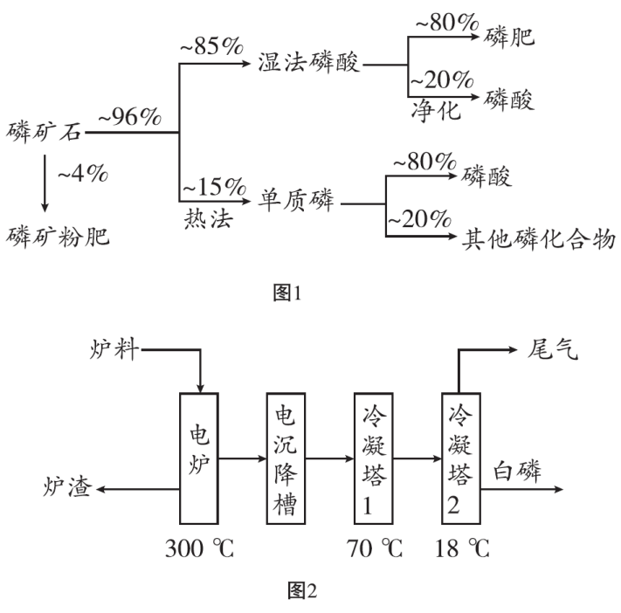

部分物质的相关性质如下：

|  |  |  |  |
| --- | --- | --- | --- |
|  | 熔点/℃ | 沸点/℃ | 备注 |
| 白磷 | 44 | 280.5 |  |
| PH3 | －133.8 | －87.8 | 难溶于水，有还原性 |
| SiF4 | －90 | －86 | 易水解 |

回答下列问题：

（1）以磷灰石为原料，湿法磷酸过程中Ca5F(PO4)3反应的化学方程式为__________________。

（2）如图2所示，热法磷酸生产过程的第一步是将SiO2、过量焦炭与磷灰石混合，高温反应生成白磷。炉渣的主要成分是 (填化学式)，冷凝塔1的主要沉积物是________，冷凝塔2的主要沉积物是________。

（3）尾气中主要含有____________________，还含有少量的PH3、H2S和HF等。将尾气先通入纯碱溶液，可除去 ；再通入次氯酸钠溶液，可除去________(均填化学式)。

（4）相比于湿法磷酸，热法磷酸工艺复杂，能耗高，但优点是___________________________。

9.某小组研究SCN-分别与Cu2+和Fe3+的反应。

实验中：*c*(KSCN) = 0.1 mol/L；*c*[Fe2(SO4)3] = 0.025 mol/L；*c*(CuSO4) = 0.05 mol/L。

Ⅰ. KSCN溶液与CuSO4溶液反应，实验如下。

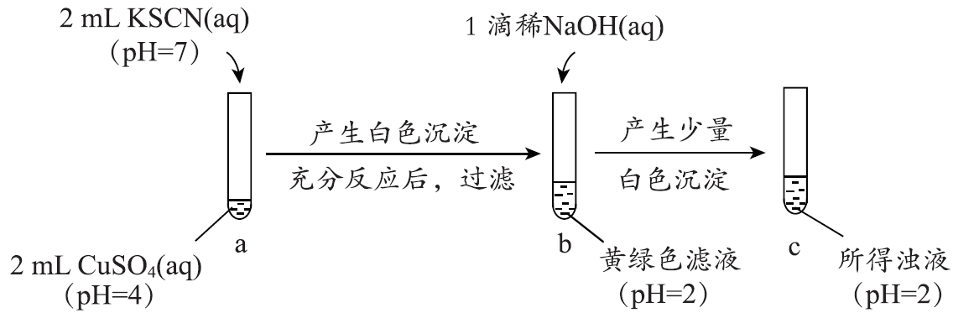

资料：ⅰ. Cu2+可与SCN-反应生成CuSCN白色沉淀和(SCN)2。

ⅱ. (SCN)2称为“拟卤素”，在水溶液中呈黄色；(SCN)2的化学性质与Cl2相似，可与水、碱等发生反应。

（1）a中CuSO4溶液显酸性的原因是 （用离子方程式表示）。

（2）a→b中试管内溶液pH减小，可能的原因是 。

（3）b→c产生沉淀的原因是 。

Ⅱ. 同学们根据相同条件下氧化性：Fe3+＞Cu2+，预测Fe3+与SCN-也可发生类似a中的氧化还原反应，进行如下实验。

（4）向Fe2(SO4)3溶液中滴入少量KSCN溶液，观察到 ，表明发生了反应：

Fe3+ + 3SCN- Fe(SCN)3。

（5）基于（4）继续实验：用Fe2(SO4)3溶液、KSCN溶液与石墨电极、电压表、盐桥等组装成原电池，电压表指针几乎不偏转。该实验的目的是 。

（6）查阅资料并讨论后得出：溶液中离子在反应时所表现的氧化性强弱与相应还原产物的价态和状态有关。由此分析a中反应发生的原因：生成CuSCN沉淀使Cu2+的氧化性增强，并补充实验进一步证明。补充的实验是 。

（7）取（4）中反应后溶液，逐滴加入K3[Fe(CN)6]溶液，产生蓝色沉淀，并且沉淀量逐渐增多。该实验结果与（5）中实验结果不一致，解释原因： 。

（8）为进一步证实（7）中的解释，在以上实验的基础上补充实验，其操作及现象是 。